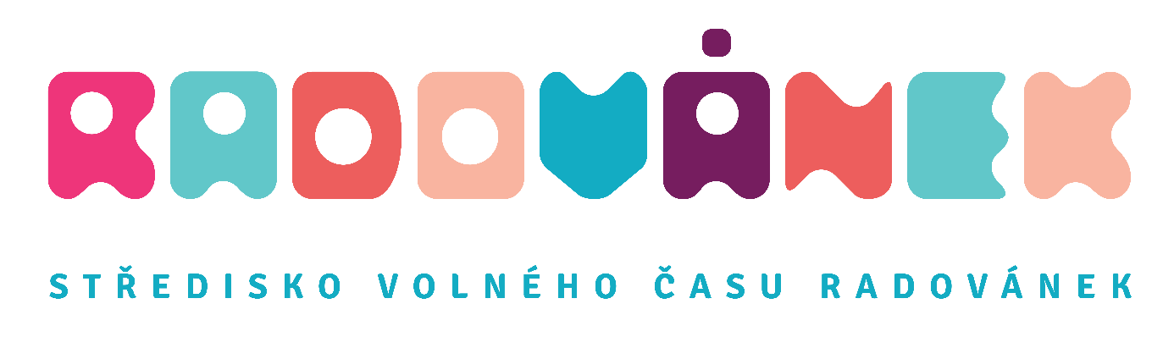

[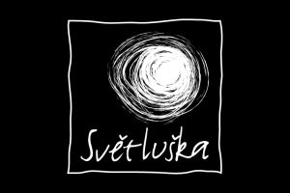](https://www.rozhlas.cz/svetluska/portal/)

Středisko volného času RADOVÁNEK, Nadační fond Českého rozhlasu, Světluška a Lions Club Bohemia Plzeň, za podpory OPTIK STUDIA Josef Švarc, Plzeňského kraje a dalších významných partnerů, se rozhodli uspořádat program

**Darkness and life – Tma a život**

Interaktivní soutěž pro žáky základních škol Plzeňského kraje na podporu Světového dne zraku a jako preventivní akci.

Cílem je uvést žáky 4. – 6. ročníků do interaktivní soutěže, velkého show, kde budou mít příležitost zjistit, „Jaké je to nevidět,“ setkat se v týmu s protihráči, zažít zábavu a ponaučení a také, setkat se se sportovní elitou Plzeňského kraje, zajímavými hosty a šikovnými talentovanými dětmi. Velkou podporou je pro nás Nadační fond Českého rozhlasu a Světluška.

Tato interaktivní soutěž se uskuteční dne 10. října 2019 v sále TJ Lokomotiva Plzeň.

Zúčastnit se může deset škol, které se první přihlásí a zván je jejich fanclub ze školy a třídy v počtu až 50 žáků.

**Přihlašovat se můžete do 21. června 2019 prostřednictvím e-mailu: tischlerova@radovanek.cz.**

I pro diváky bude připraven program a budou zapojeni do soutěže.

Podrobné informace a přihláška bude zveřejněna **od 1. 6. 2019** na našich webových stránkách, www.radovanek.cz.

**Světový den zraku**

Ve čtvrtek 10. října 2019 je Světový den zraku. Věděli jste, že na světě špatně vidí až 2,5 miliardy lidí, které navíc nemají přístup ke korekci zraku? Po 40. roce věku se riziko onemocnění poruch vidění a slepoty každých deset let ztrojnásobí. Pečujte o svůj zrak, ať si můžete naplno užívat všechny jeho krásy!

Se zrakem má problémy i 30 % dětí. Špatné vidění může nejen negativně ovlivnit školní výsledky, ale i celkové zdraví a začlenění do společnosti. Dětský zrak ještě není dostatečně vyvinut k ochraně před UV zářením, proto jsou děti nejvíce ohrožené rizikem poškození zraku.

Slunečním paprskům jsme vystaveni po celý rok, bez ohledu na počasí. Přesto 70 % dětí a 50 % dospělých nenosí sluneční brýle.

Problémy se zrakem jsou velmi nebezpečné především za volantem. Podle statistik může špatné vidění za 60 % dopravních nehod. Není divu, když 23 % řidičů své zrakové vady neřeší.

Nezanedbávejte návštěvu lékaře, jednoduché vyšetření zraku pomůže odhalit VPMD (věkem podmíněnou makulární degeneraci), cukrovku nebo rakovinu.

Světový den zraku poukazuje na globální problém

Dnešním dnem se připomíná, jak je náš zrak důležitý v každodenním životě. Světový den zraku je klíčovým momentem pro zvýšení povědomí a upozornění veřejnosti o nutnosti pravidelného screeningu zraku.

Právě v tento den vyvíjí Essilor po celém světě aktivity, jejichž cílem je upozornit na zrak a problémy či nemoci, které se zrakem souvisejí. Poskytnout přístup ke zdravému vidění je cílem, který přesahuje ekonomické, lidské i sociální dimenze. Světový den zraku umožňuje společnosti Essilor poukázat na tento globální problém a nabídnout potřebná řešení.

Zdroj: čerpáno na www stránkách Varilux – Dej sílu svému vidění

**Kdo jsme?**

**Středisko volného času RADOVÁNEK**

Středisko volného času RADOVÁNEK je školským zařízením pro zájmové vzdělávání, které rozdává radost již 40 let. Ve své pravidelné činnosti registruje téměř 4000 účastníků zájmového vzdělávání. Je organizací, která za léta svého působení získala stálou klientelu a připravila spoustu zajímavých výchovně vzdělávacích aktivit. Pracovišti SVČ prošly tisíce spokojených rodičů a dětí. Snaží se, aby práce ovlivnila pozitivně ty jedince, kteří se SVČ spolupracovali a spolupracují. O dobré práci svědčí fakt, že se do organizace vracejí rodiče, kteří byli kdysi účastníky zájmového vzdělávání. Nyní se vrací se svými dětmi i vnoučaty.

Svoji bohatou činnost  organizuje ve dvanácti budovách v pěti městech Plzeňského kraje. Je zařízením pro oblast zájmového a neformálního vzdělávání. Nabízí služby v oblasti výchovy, vzdělávání a osvěty pro širokou veřejnost. Svojí činností naplňuje zájmy dětí, žáků, studentů i dospělých. Je zaměřeno na aktuální potřeby a trendy měst a obcí. Zájmové vzdělávání organizuje v rámci regionu, ale i nad jeho rámec. Zabývá se inkluzivním vzděláváním, výchovou a vzděláváním nadaných a talentovaných a trvale udržuje zdravé klima. Úspěchy má v oblasti technických činností jako je plastikové modelářství, robotika a letecké modelářství, ve sportovních činnostech, tanci, umění a kreativním rozvoji. Trvale se účastní národní i mezinárodní reprezentace. Pořádá hudební soutěže a přehlídky jako je Porta, Zlatá struna, Perly Plzeňského kraje. Jako jediné v republice vyhrálo pětkrát v soutěži O pohár předsedy vlády ČR za organizaci hudebních soutěží a práci s dětmi a mládeží. Zlatou medaili přivezli členové robotického kroužku z Číny, tanečníci nás reprezentovali v Las Vegas a v zemích EU, modeláři přijeli s medailemi z Anglie, Holandska, Rakouska i Slovenska.

**Světluška**

Světluška je dlouhodobý projekt Nadačního fondu Českého rozhlasu založený na solidaritě a dobré vůli lidí, kteří se rozhodli darovat nevidomým trochu světla.

Světluška pomáhá dětem a dospělým s těžkým zrakovým postižením. Je oporou pro ty, které nelehký životní osud postavil před každodenní výzvu: znovu a znovu se učit životu ve tmě - bez pomoci jednoho z nejdůležitějších lidských smyslů.

Světluška svítí od roku 2003. Do projektu se zatím zapojilo více než 80 000 dobrovolníků a miliony dárců. Připojte se také.

**Nadační fond Českého rozhlasu**

Poslání fondu vychází z přesvědčení, že každý člověk je ve své podstatě jedinečný a má zvláštní místo a úlohu ve společnosti. Je proto důležité, aby jej obklopovalo prostředí, ve kterém může své schopnosti rozvíjet. Fond chce napomáhat takové prostředí a podmínky pro plnohodnotný rozvoj člověka vytvářet. Hovoříme-li o člověku – pak máme na mysli člověka bez ohledu na jeho.

**Lions Club Plzeň Bohemia**

Lions Club Plzeň Bohemia byl založen 8. 9. 1995 jako první dámský klub v Distriktu 122 ČR a SR. Do celosvětové asociace lionských klubů LCI byl přijat 20. 8. 1996. V současné době má klub 20 členek různých profesí, které společně naplňují humanitární myšlenky lionského hnutí. Členky pomáhají zrakově i jinak handicapovaným - dětem, skupinám i jednotlivcům - v duchu hesla "We Serve - Pomáháme". Hlavními projekty našeho klubu jsou: Lví očko (screening zraku předškolních dětí v MŠ), všestranná pomoc Škole pro zrakově postižené a vady řeči v Plzni Lazaretní ulici, sběr použitým brýlí pro potřebné. Stěžejními akcemi, pomocí kterých klub získává finanční prostředky na pomoc postiženým, jsou slavnostní koncert ke Světovému dni zraku a koncert Vlídný tmavomodrý svět. Také se zapojujeme do velkého množství kulturních a společenských akcí v Plzni.

Bc. Eva Tischlerová

ředitelka SVČ RADOVÁNEK